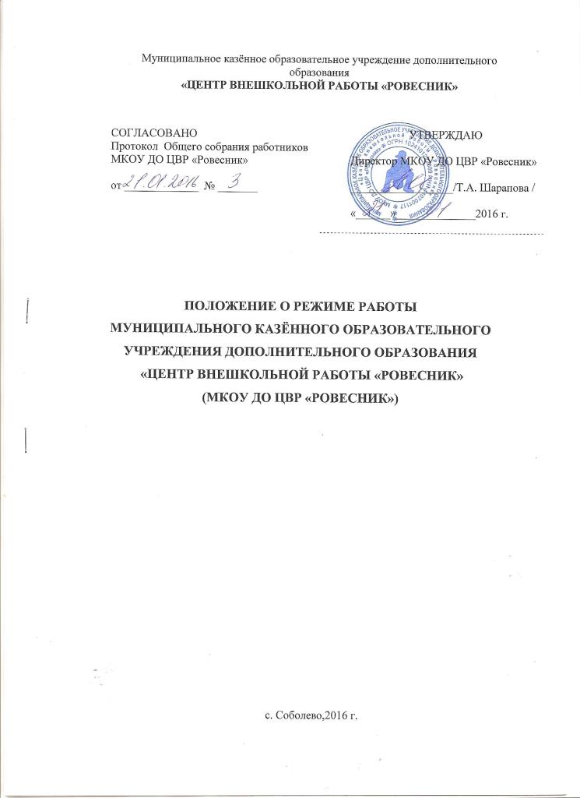

I. Общие положения.
1.1. Настоящее Положение разработано в соответствие с:
- Федеральным законом от 29.12.2012 № 273-ФЗ «Об образовании в Российской Федерации» (подпункт д) пункта 2) части 2 статьи 29; часть 2 статьи 30)
- Приказом Министерства образования и науки РФ от 29.08.2013 г. № 1008 «Об утверждении Порядка организации и осуществления образовательной деятельности по дополнительным общеобразовательным программам»;
- Санитарно-эпидемиологическими требованиями к устройству, содержанию и организации режима работы образовательных организаций дополнительного образования детей 2.4.5.3172-14 от 20.08.2014 № 33660
- Уставом муниципального казённого образовательного учреждения дополнительного образования «Центр внешкольной работы «Ровесник» (далее – ЦВР «Ровесник»).
1.2. Настоящее Положение определяет режим занятий учащихся ЦВР «Ровесник» и регламентирует сроки начала и окончания учебного года, продолжительность учебного года, учебной недели, учебного дня, периодичность и продолжительность учебных занятий учащихся.
1.3. Режим занятий учащихся ЦВР «Ровесник» действует в течение учебного года согласно расписанию занятий.

2. Цели и задачи

2.1. Упорядочение учебно-воспитательного процесса в соответствие с нормативно-правовыми документами.
2.2. Обеспечение конституционных прав учащихся на образование и здоровьесбережение.
3. Режим занятий учащихся.
3.1. Организация образовательного процесса в ЦВР «Ровесник» регламентируется учебным планом и расписанием учебных занятий. Учебные занятия ведутся как на базе ЦВР «Ровесник» и по адресам:
- Камчатский край, Соболевский район, с. Устьевое, ул. Октябрьская, д.27.
- Камчатский край, Соболевский район, с. Соболево, ул. Комсомольская, д.33.
3.2. Расписание занятий составляется администрацией ЦВР «Ровесник» для создания наиболее благоприятного режима занятий учащихся по представлению педагогических работников с учетом пожеланий родителей (законных представителей), возрастных особенностей учащихся и установленных санитарно-гигиенических норм и утверждается приказом директора ЦВР «Ровесник».
3.3. Учебный год в ЦВР «Ровесник» начинается 01 сентября и заканчивается 31 мая.
Если первый учебный день приходится на выходной день, то в этом случае учебный год начинается в первый, следующий за ним рабочий день.
Комплектование групп первого года обучения осуществляется до 16 октября.
3.4. Продолжительность учебного года составляет 34 – 38 недель.
3.5. Начало занятий в ЦВР «Ровесник» с 16-00, окончание - не позднее 20-00. в субботу занятия начинаются в 14.00 часов. Для учащихся в возрасте 16-18 лет допускается окончание занятий до 21-00.
3.6. В ЦВР «Ровесник» 6-и дневная учебная неделя.
3.7. Единицей измерения учебного времени и основной формой организации образовательного процесса в организации является учебное занятие.
3.8. Продолжительность занятий детей в учебные дни – не более 3-х часов в день, в выходные и каникулярные дни – не более 4 часов в день.
3.8.1. Продолжительность учебного занятия соответствует астрономическому часу и устанавливается в зависимости от возрастных и психофизиологических особенностей, допустимой нагрузки учащихся с учетом санитарных норм и правил.
3.8.2. После 30-40 минут теоретических занятий организуется перерыв длительностью не менее 10 минут.
3.9. В целях реализации здоровьесберегающего подхода при организации образовательного процесса во время учебных занятий в обязательном порядке предусмотрены физкультурные паузы.
3.10. Учащиеся должны приходить в образовательную организацию не позднее, чем за 10 – 15 минут до начала учебных занятий.
3.11. Организацию образовательного процесса в ЦВР «Ровесник» осуществляют администрация и педагогические работники в соответствии с должностной инструкцией.
3.12. Педагогам запрещается:
-впускать в кабинет посторонних лиц без предварительного разрешения администрации;
- вести прием родителей во время занятий;
- удалять учащихся из группы, моральное или физическое воздействие на учащихся;
-производить замену занятий по договоренности между педагогами без разрешения администрации.
3.13. Организация воспитательного процесса в ЦВР «Ровесник» регламентируется учебным планом.
3.14. Изменения в расписании занятий допускается по производственной необходимости (больничный лист, участие в семинарах и мероприятиях и др.) и в случаях объявления карантина, приостановления образовательного процесса в связи с понижением температуры наружного воздуха по приказу директора ЦВР «Ровесник».

4. Ведение документации

4.1. Посещение учащимися учебных занятий фиксируется в журнале учета работы педагога дополнительного образования

